GAUTENGSE DEPARTEMENT VAN ONDERWYS

SENIORSERTIFIKAAT-EKSAMEN

MUSIEK SG
(Eerste Vraestel: Harmonie en Komposisie)

TYD: 3 uur

PUNTE: 75

BENODIGHEDE:

- Elke kandidaat moet van DRIE velle musiekmanuskrippapier voorsien word.

- Klaviere moet tot die beskikking van die kandidate vir die volle tydsduur van die eksamen wees. Geen kandidaat mag egter ’n ander kandidaat steur nie, en ook nie op enige gegewe moment ’n klavier met ’n ander kandidaat deel nie.

INSTRUKSIES:

- Hierdie eksamenvraestel dien ook as antwoordboek.

- Vul u eksamennommer duidelik op hierdie antwoordboek in.

- Maak seker dat u notasie duidelik en ondubbelsinnig is.

- Beantwoord Vraag 1 OF Vraag 2, en beantwoord AL die ander vrae.

Beantwoord Vraag 1 OF Vraag 2.

VRAAG 1

Toonset EEN van die onderstaande gedigte. Kies ’n geskikte stemtipe, toonsoort en tydmaat. Skryf die woorde netjies onder die melodie.

Die Vlinder

Vang vir jou ’n vlinder en hou hom saggies vas,
droom die mooiste drome wat by ’n vlinder pas.
Droom van blommevelde wat in die sonlig staan,
en los dan weer jou vlinder om daarheen terug te gaan.

(Alba Bouwer)

OF

Ballad

Oh my love is like a red, red rose
That’s newly sprung in June;
Oh my love is like the melody
That’s sweetly played in tune.

(Robert Burns)

Stemtipe:____________________________

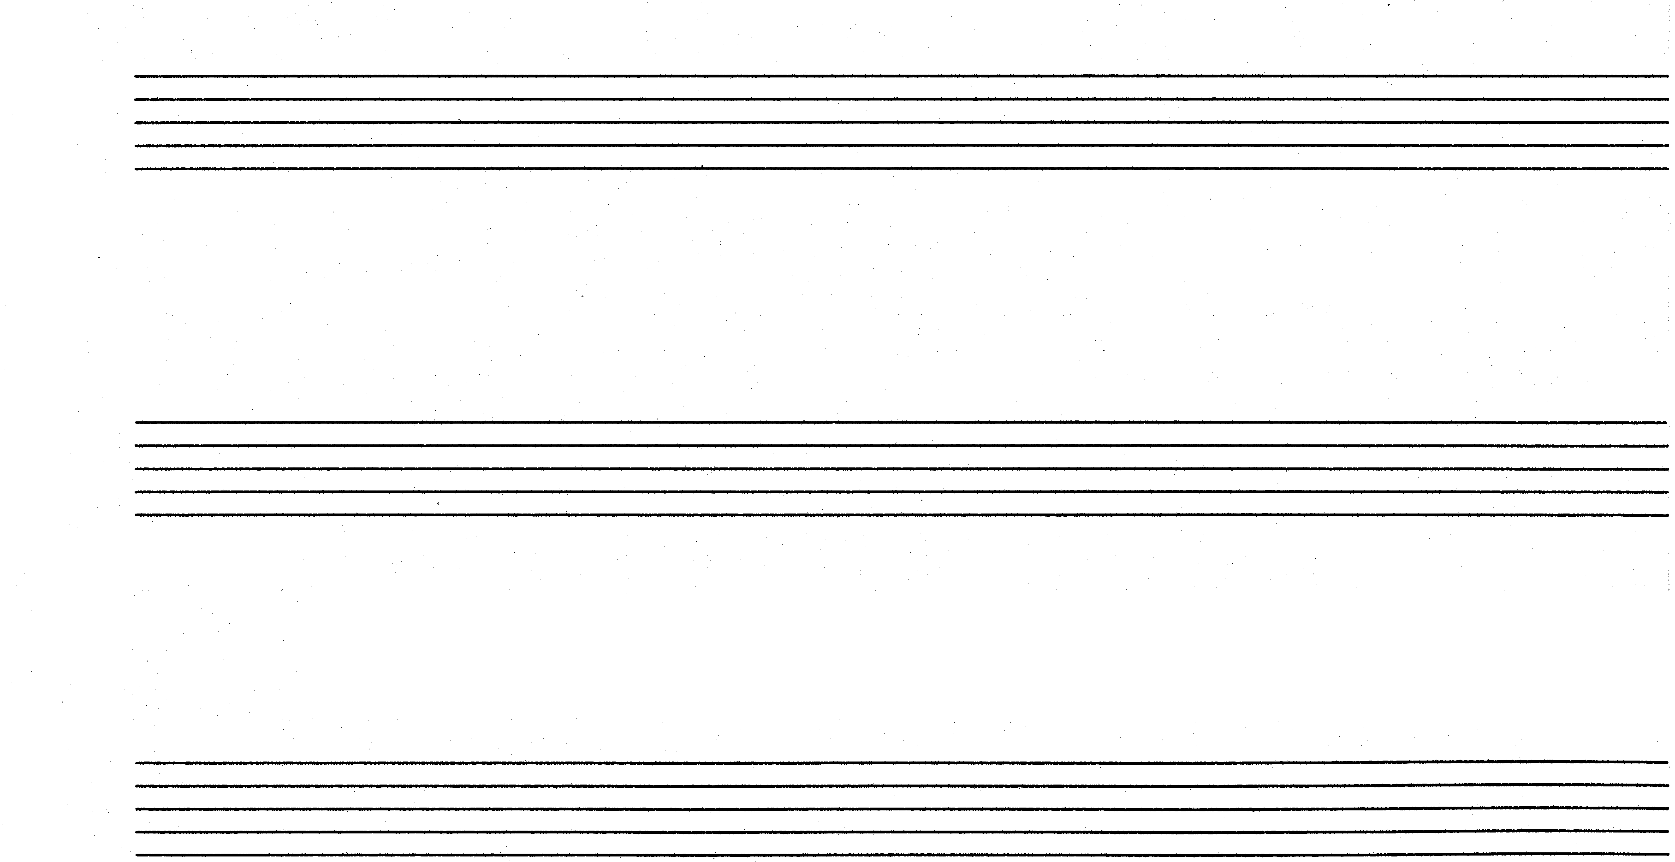

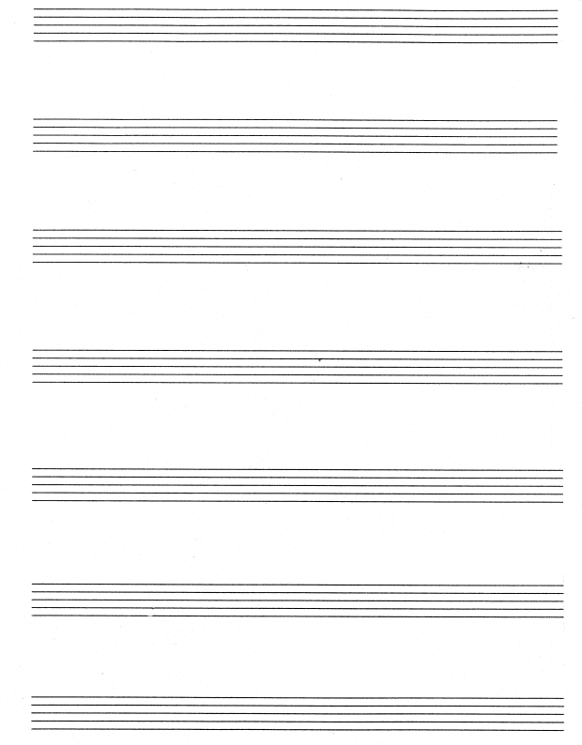 | [15]

OF  VRAAG 2  Brei die gegewe aanvangsmate uit tot ’n simmetriese melodie van agt mate. Dui aan vir watter stemtipe of instrument die melodie bedoel is. Dui die tempo bokant maat 1 aan en gebruik gepaste vertolkingstekens.  Stemtipe of instrument: _____________  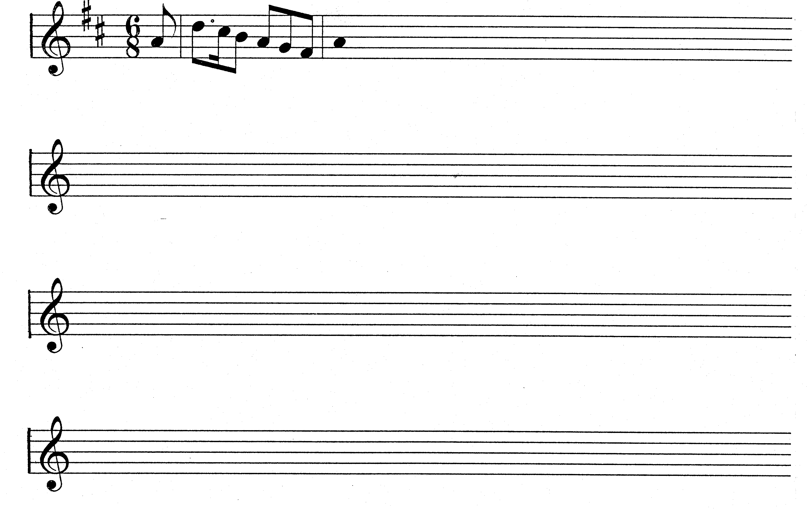 | [15]

Beantwoord AL die vrae wat volg.  *  VRAAG 3  - Voltooi die tweestemmige passasie in polifoniese styl volgens die instruksies:  - Gebruik een rusteken vir die waarde van maat 1.  - Gebruik geskikte motiewe om die vier plekke wat met  aangedui word, te voltooi.  - Harmonienote sowel as non-akkoordnote kan gebruik word  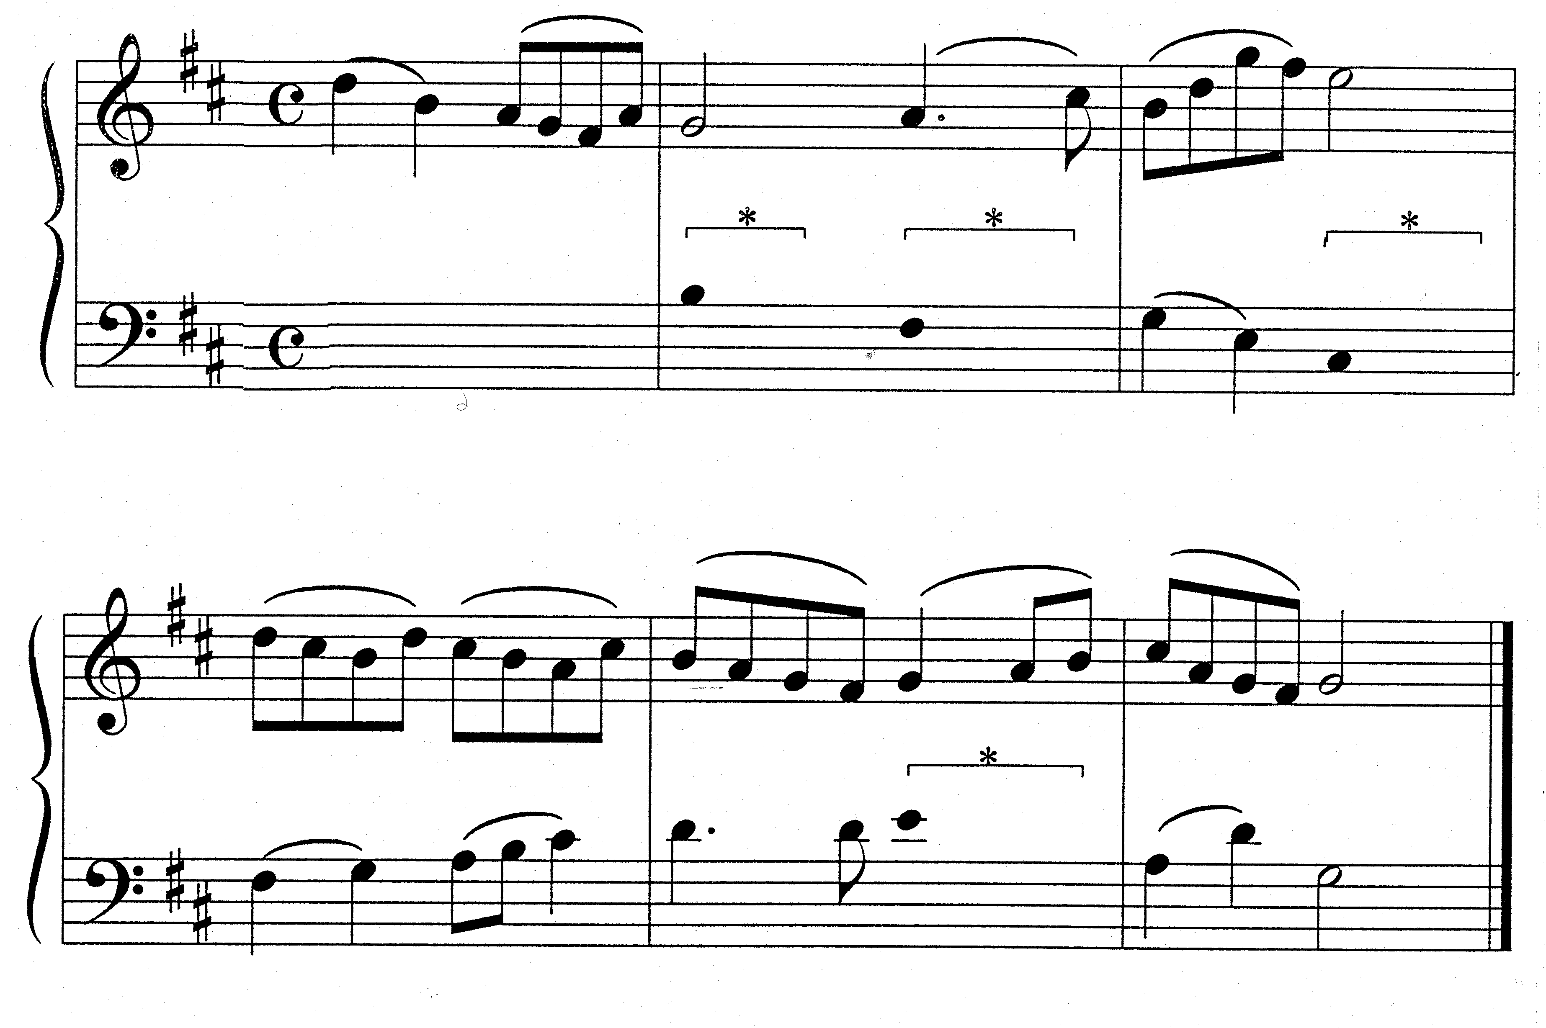 | (5)

- Voltooi die onderstaande passasie in tweestemmige kontrapuntale styl deur die ontbrekende stem by te voeg. Behou die styleienskappe van die gegewe materiaal.  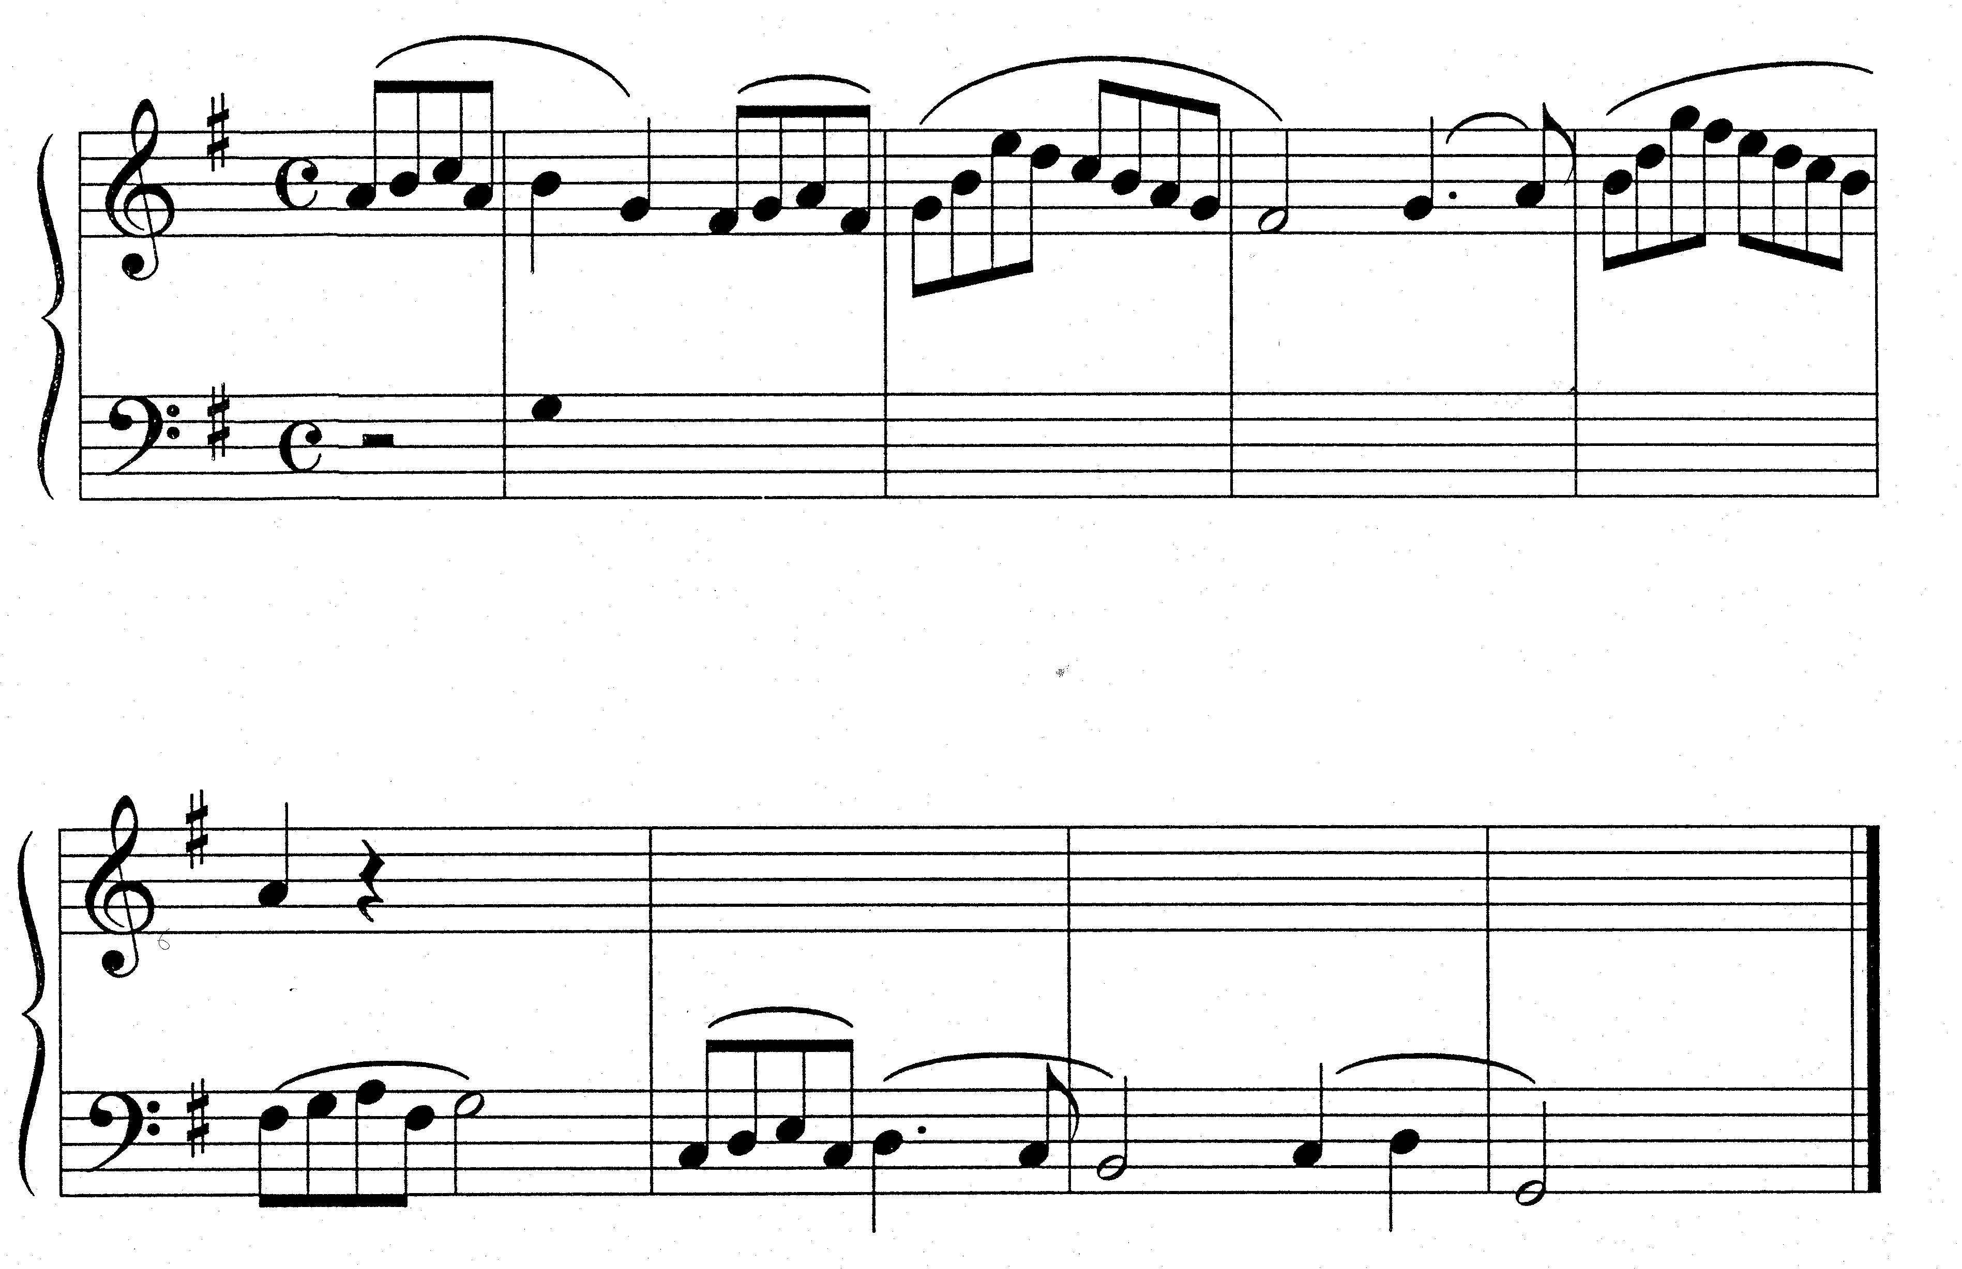 | (15)  [20]

VRAAG 4  Harmoniseer die sopraanmelodie vir vierstemmige koor (satb).  - ’n Bogie oor twee of drie note van die sopraanstem dui aan dat slegs een akkoord vir hierdie note gebruik moet word.  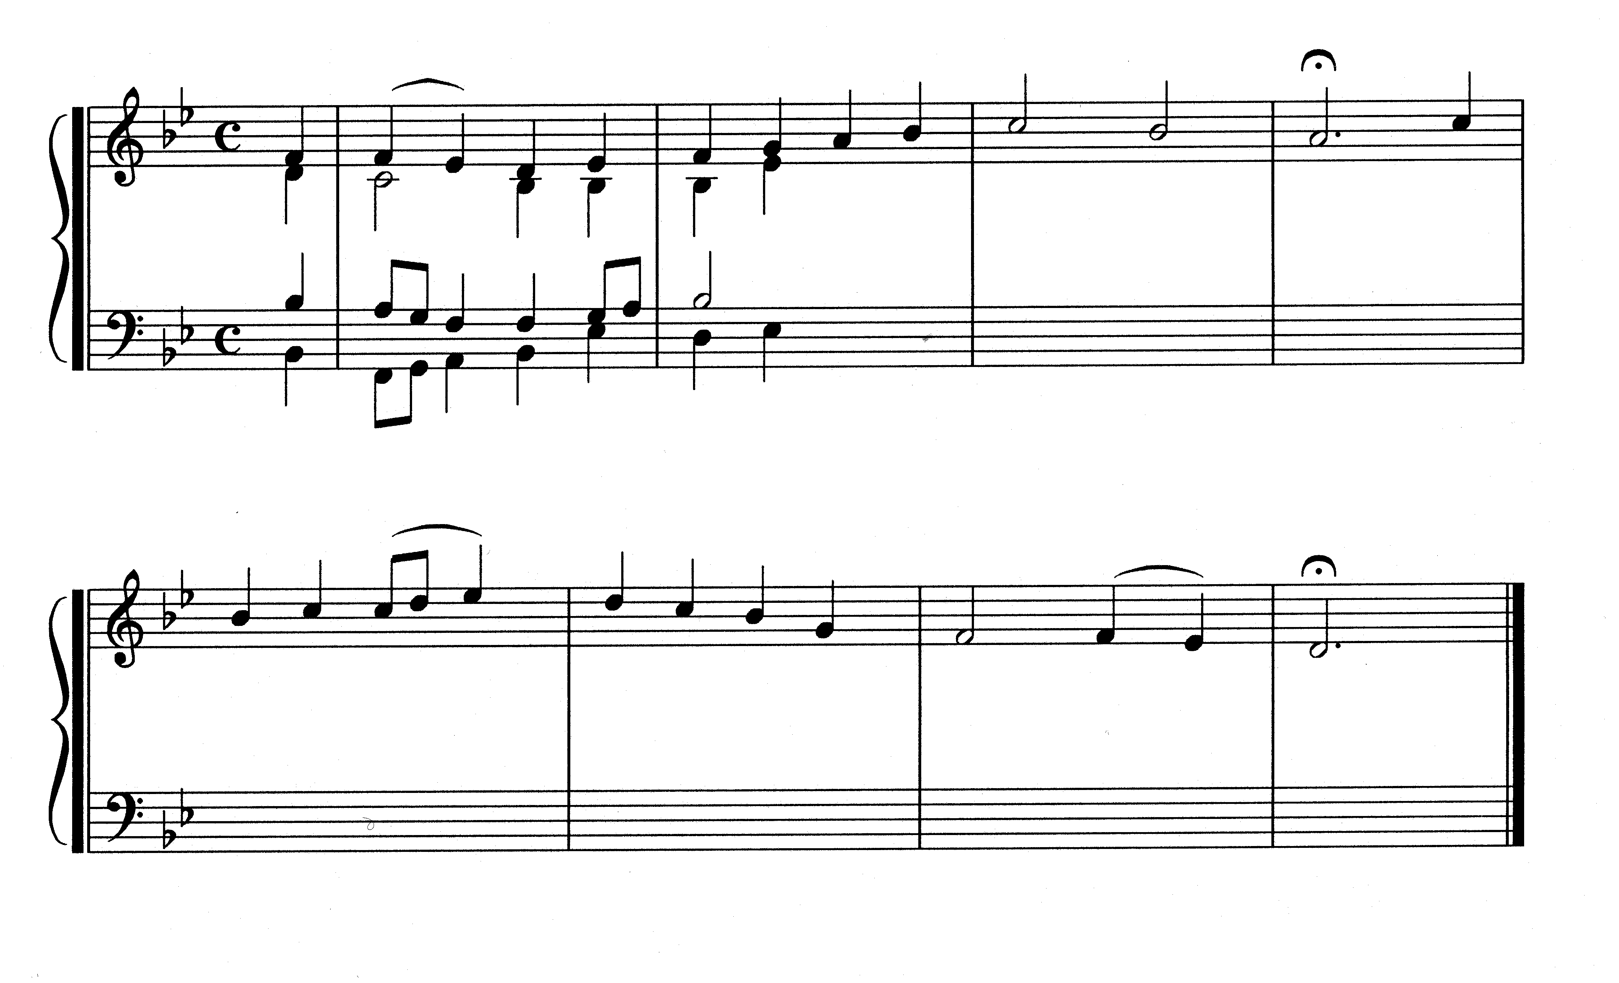 | [20]

VRAAG 5  *  *  *  Skryf die volgende akkoorde in vierstemmige harmonie:  - Maat 1³: die dominant-vierklank (dominantsewende) in derde omkering  - Maat 2³:’n akkoord wat ’n plagale kadens sal vorm met die volgende akkoord.  - Maat 3¹:voeg ’n skuifteken (toevallige teken) by hierdie akkoord om ’n Tierce de Picardie te vorm.  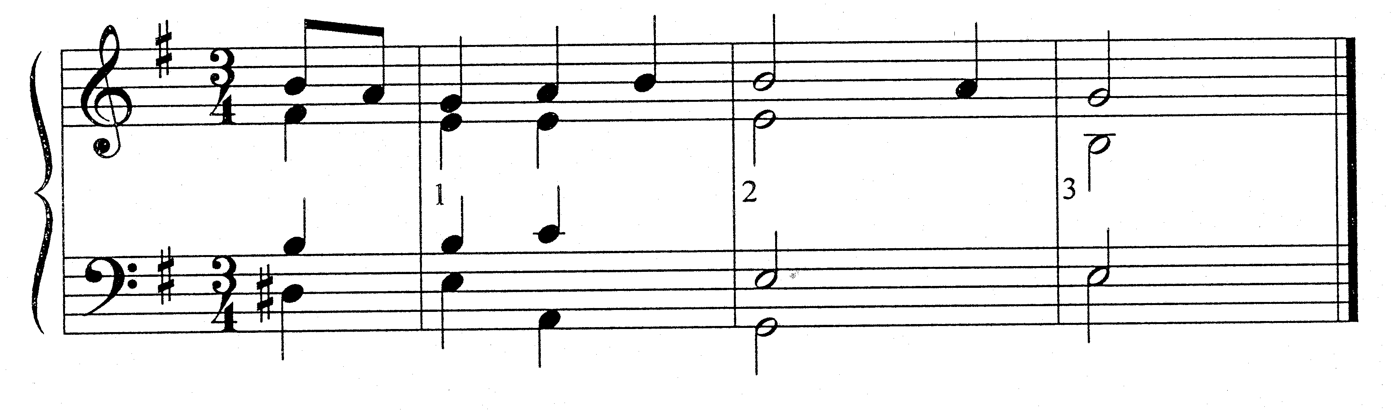 | (2)  (2)  (1)  [5]

VRAAG 6  (d)  Kadens  Kadens  Kadens  Bestudeer die volgende uittreksel uit ’n koraal en beantwoord die vrae wat volg.  - Noem die toonsoort en besyfer die akkoorde by (a), (b) en (c). Bv. F: Vb of V6.  - Identifiseer die kadense by (d), (e) en (f). Dui die toonsoort, akkordprogressie en tipe kadens aan. Bv. F: IV – I plagale kadens.  - Benoem die non-akkoordnote (g), (h) en (i).  (g) _______________________________  (h) _______________________________  (i) _______________________________  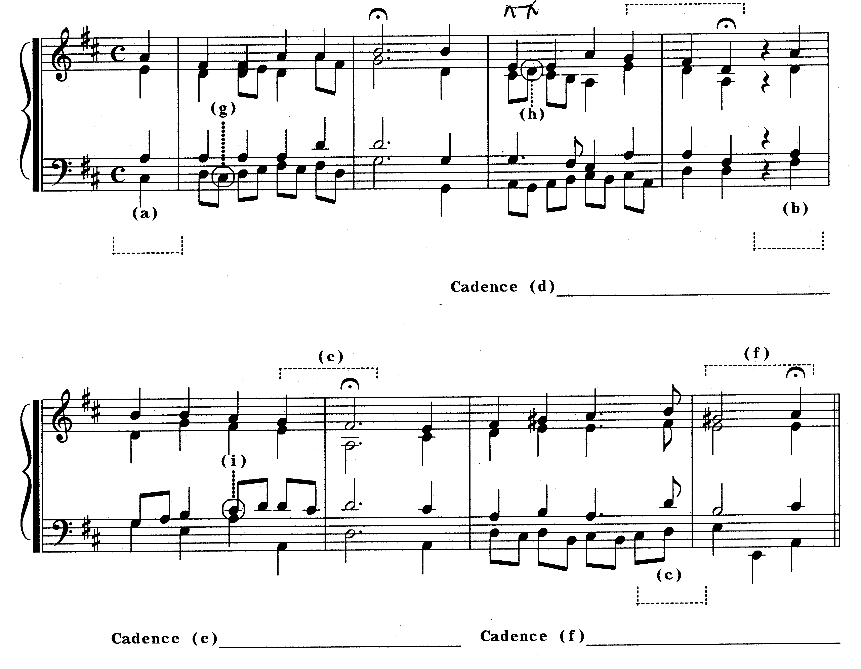  TOTAAL: | (6)  (6)  (3)  [15]  75

